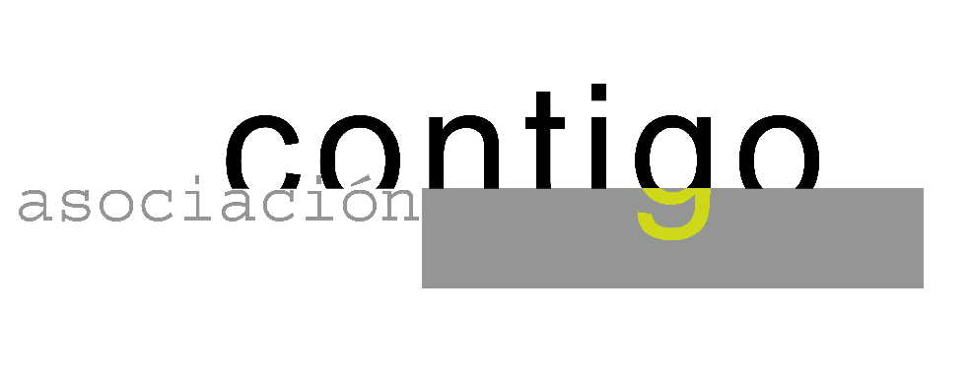
ASOCIACIÓN CULTURAL CONTIGO

CONFERENCIANTE : JUAN CESAR ALVAREZ CARRILES.

TITULO: “El cerebro........al encuentro de la mente”

FECHA: Lunes, 31 de ENERO de 2005.

LUGAR: Casa de Cultura de Noreña

HORA: 20.15 horas.

En Contigo estamos especialmente contentos por que abrimos el ciclo de conferencias del 2005 con una persona de Noreña.
Juan Cesar Álvarez Carriles , neuropsicólogo, trabaja actualmente en el Hospital Central de Asturias y acaba de regresar de EEUU donde pasó los últimos años preparando su tesis doctoral .

Dedicará la conferencia a mostrarnos gráficamente lo que las nuevas tecnologías están aportando al conocimiento sobre el dualismo mente-cerebro. Será especialmente interesante para aquellos, incluidos jóvenes , que tengan interés en conocer el funcionamiento del órgano que mas nos separa del resto de las especies animales.

Estamos seguros que será muy ilustrativa, no te la pierdas.

